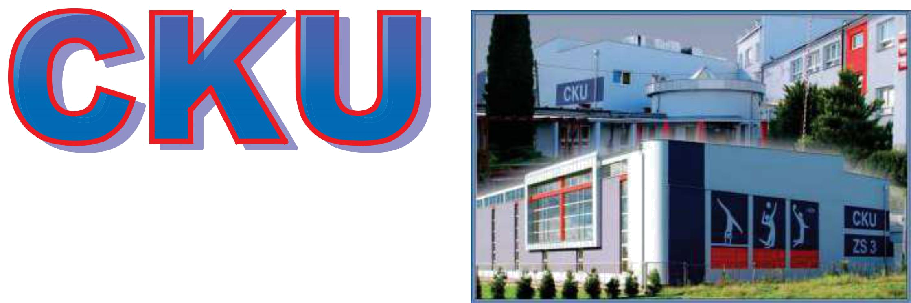

W y s z k ó w

ul. Matejki 9 tel. 29 742 34 30
wwww.cku-wyszkow.edu.pl

e-mail: sekretariat@cku-wyszkow.edu.pl

Bezpłatny kwalifikacyjny
kurs zawodowy
Prowadzenie produkcji pszczelarskiej

- Uprawnia do zakupu gruntów rolnych oraz ubiegania się
o pozyskanie środków unijnych
- Umożliwia uzyskanie kwalifikacji w zawodzie
i dyplomu pszczelarza
- Na prośbę uczestnika kursu wydawane będą stosowne
zaświadczenia do ZUS, KRUS i innych instytucji

Po ukończeniu kursu absolwent otrzyma:

- Zaświadczenie ukończenia kursu
- Świadectwo potwierdzające kwalifikacje w zawodzie
(po zdaniu egzaminu)
- Dyplom zawodowy technika pszczelarza
(uzyskają osoby mające średnie wykształcenie, po zdaniu dodatkowego egzaminu
z kwalifikacji Organizowanie i nadzorowanie produkcji rolniczej i pszczelarskiej)

Czas trwania: od 16 II. 2019 r. do 30 IV. 2020 r.

Liczba miejsc ograniczona (20). Rekrutacja już trwa.

Rekrutacja bez egzaminów, decyduje kolejność zgłoszeń.

Rejestracja elektroniczna na stronie internetowej w zakładce „REJESTRACJA ELEKTRONICZNA”.

